农田土壤丰富真菌比稀有真菌适应更广泛的环境梯度

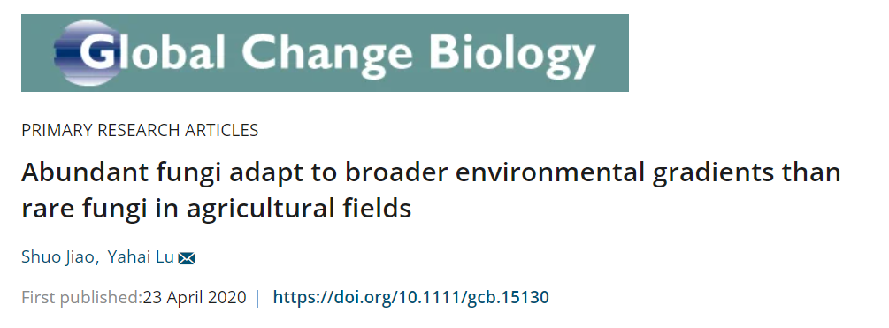

1. 摘要

土壤群落决定着生态系统功能。理解群落构建及其适应环境变化的机制对于揭示土壤群落与生态系统功能的关系具有重要意义。在人为管理强烈的农业生态系统中，丰富和稀有真菌的群落构建过程及环境适应机制仍有待研究。作者基于中国东部大尺度农田土壤，探究了丰富和稀有真菌对生态环境适应性的响应阈值和系统发育信号，并且探讨了影响其群落构建的因素。与稀有群落相比，丰富群落对环境梯度的生态偏好表现出更宽的响应阈值和更强的系统发育信号。零模型分析表明，丰富群落主要受扩散限制的影响，而稀有群落主要受同质选择影响。土壤有效硫是介导丰富和稀有群落的随机和确定性过程平衡的主要因素，随机过程随有效硫浓度的升高而增加。这项研究增强了我们对响应全球环境变化下真菌多样性产生和维持的基本机制的理解。

1. 引言

揭示维持和产生物种多样性的基本机制对于确定群落稳定性与生态系统功能之间的联系至关重要，丰富和稀有微生物通常表现出不同的分布模式和功能特征。真菌在驱动土壤养分循环、介导植物营养吸收及减轻其他生物的养分限制方面起着重要的生态作用。农田是典型的人类管理的陆地生态系统，对全球粮食安全做出了至关重要的贡献。微生物生态学中的一个关键问题是量化确定性过程和随机过程对微生物群落构建的相对贡献。随机性和确定性构建过程之间的平衡可以由环境因素来调节，例如，土壤有机质的变化可能会改变不同构建过程对土壤细菌群落形成的相对影响；土壤pH值由中性向极端条件的转变（酸性或碱性）的将导致土壤细菌群落构建过程由随机性转变为确定性。然而，对于调节农田土壤中丰富和稀有真菌群落构建过程的环境因素仍有待研究。环境过滤是决定物种分布和丰度的关键因素。微生物对环境变化的响应具有系统发育信号，例如，细菌对土壤氮添加和变暖的响应表现出强烈的系统发育保守性。但农田土壤真菌群落对环境变化的响应阈值及系统发育保守性尚不清楚，这对于理解农田生态系统生物群落对全球环境变化的响应模式和适应性机制至关重要。该研究旨在（I）评估复杂环境梯度下丰富和稀有真菌的潜在环境阈值和系统发育信号；（II）揭示影响稀有和丰富真菌群落构建的主要因素。作者使用中国东部玉米（水不饱和）和水稻（水饱和）土壤真菌的高通量测序数据集和23个环境变量解决了上述问题。

1. 结果
   1. 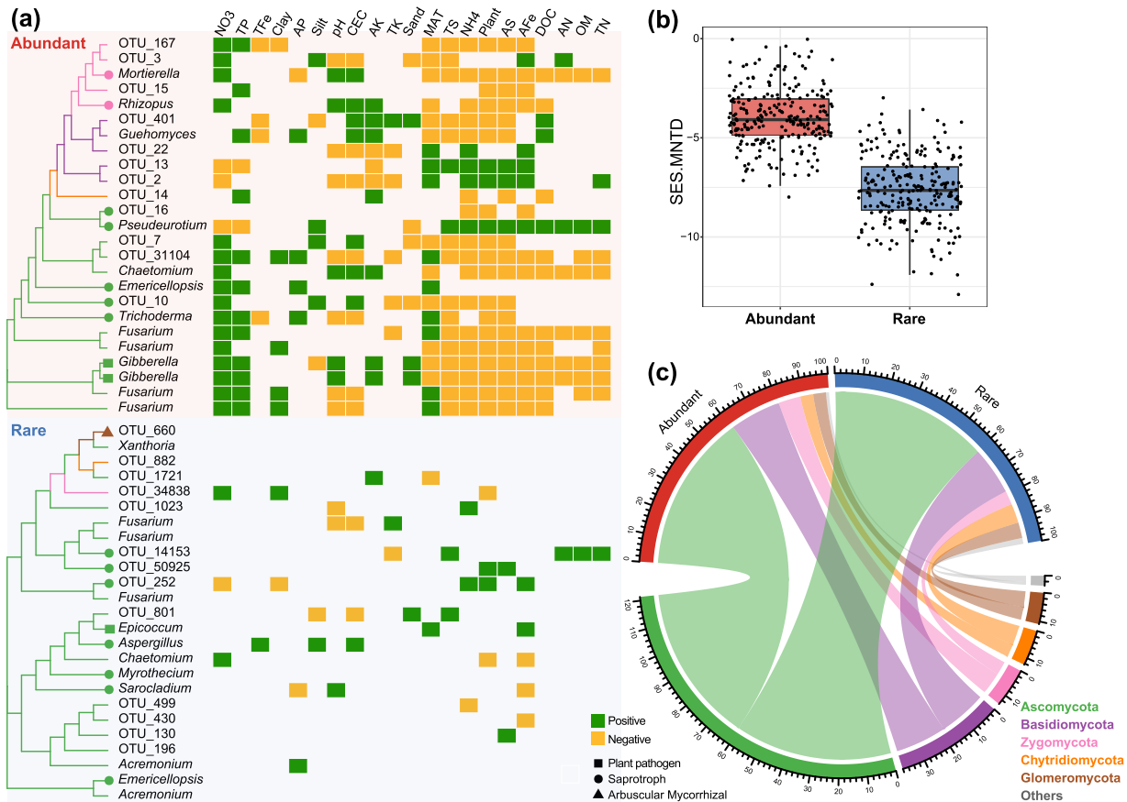丰富和稀有真菌群落的分布模式

Figure 1 农田土壤中丰富和稀有真菌群落的物种分类和环境相关性

玉米土壤中的丰富真菌群落比水稻土壤中的OTU相对丰度更高，而稀有群落则呈现相反的趋势。稀有和丰富真菌群落都存在很大的系统发育多样性（Figure 1a和1c），丰富类群比稀有类群具有更强的环境关联性（Figure 1a），且丰富类群的SES.MNTD的平均值比稀有类群显著更高，均小于零（Figure 1b），表明稀有类群比丰富类群具有更紧密聚集的系统发育分布。

* 1. 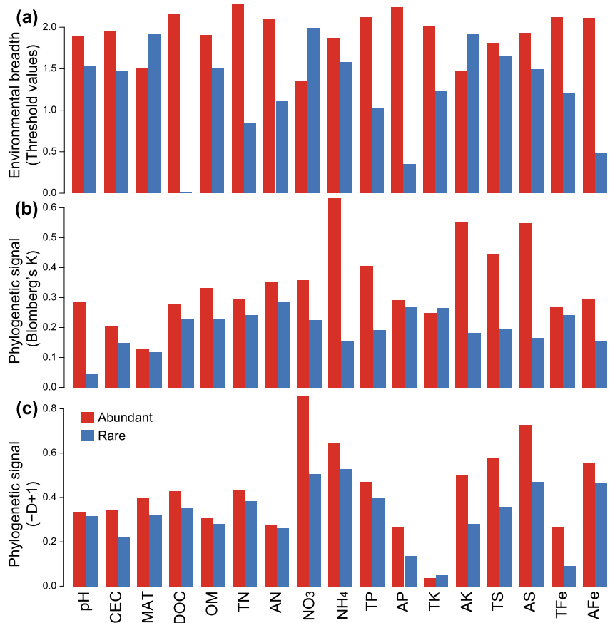丰富和稀有群落的环境响应

Figure 2 农业土壤中丰富和稀有的真菌的环境适应性

基于TITAN（threshold indicator taxa analysis）分析，发现丰富群落都比稀有群落具有更宽的环境阈值范围（Figure 2a）。作者研究了系统发育与环境偏好之间关系的强度，以确定生态偏好特征是否具有系统发育信号。Blomberg的K统计数据和Fritz和Purvis的D检验均显示，丰富类群比稀有类群表现出更强的系统发生信号（Figure 2b和2c），这表明丰富类群中，亲缘关系越近的物种有更为相似的生态偏好性。

* 1. 丰富和稀有真菌的群落构建

零模型分析显示丰富和稀有群落的*β*NTI与土壤可利用硫（AS）呈最强烈的显著相关性（Figure 3a）。随着AS的增加，在丰富群落中随机构建的相对影响增加，而在稀有群落中先减小后增加（Figure 3b）。此外随机性过程在（68.6％）在丰富真菌群落构建中占主导地位，而稀有群落主要受确定性构建（86.7％）影响。 同质选择对稀有群落构建贡献较大（86.3％），对丰富群落的贡献较小（29.4％）。 扩散限制对丰富群落构建（45.9％）的影响大于稀有群落（3.1％）。

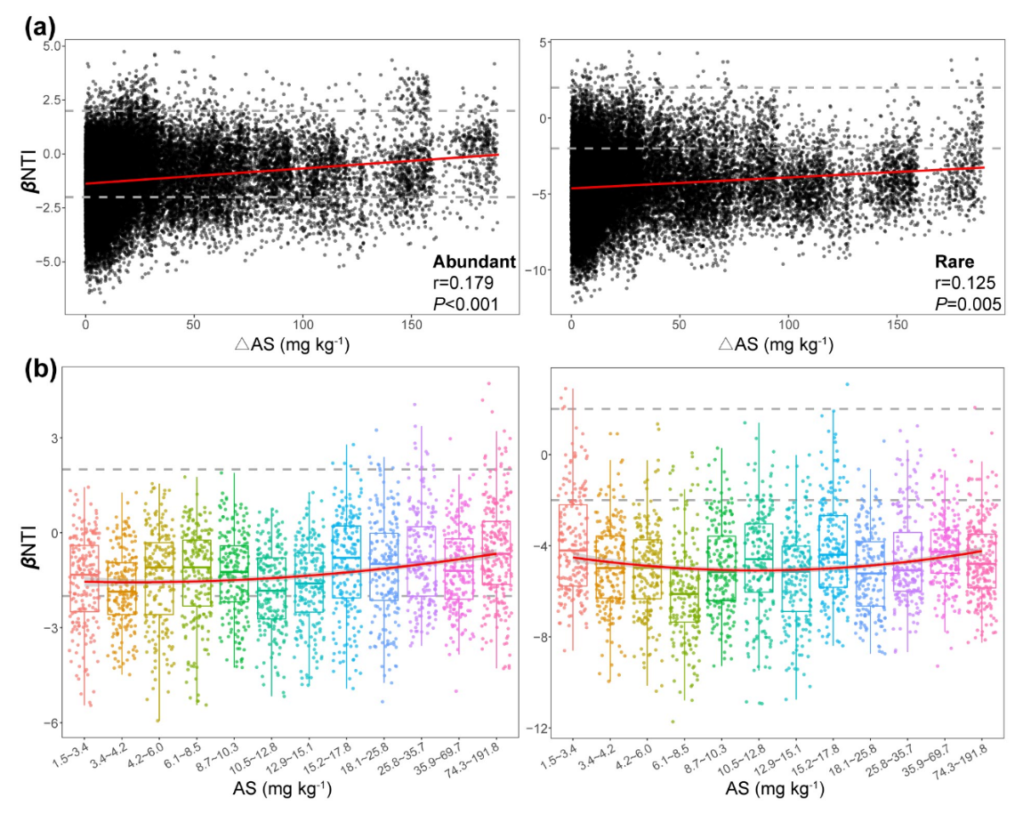Figure 3 确定和随机构建过程对农田中丰富和稀有真菌群落形成的相对影响

1. 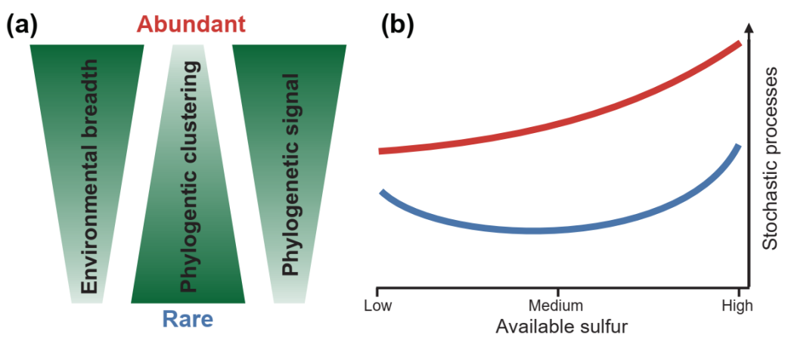 总结

Figure 4 本研究主要结论

本研究的主要结论如下：（1）农田土壤丰富和稀有群落对环境梯度有不同的响应阈值和生态偏好的系统发育信号，丰富群落具有更广泛的环境适应性；（2）随机过程在驱动丰富真菌群落构建中起主导作用，而确定性过程决定着稀有群落构建；（3）土壤AS是介导丰富和稀有群落构建过程的主要因素，在较高AS环境中，随机过程的相对影响增加。基于宏观生态尺度的分析，本研究探索了农田土壤丰富和稀有真菌的环境适应性，并揭示了介导其群落构建过程的关键因素，加强了对农田土壤真菌多样性产生和维持的理解，并有助于预测农田生态系统土壤真菌对全球变化的响应。